Проект рубок ухода за лесами от«____»_____________ 20__г.

Наименование вида мероприятия по уходу за лесами: ___________________
(в соответствии с правилами ухода за лесами)
Этапы и сроки проведения работ: ______________________________________г.
(дата начала и дата окончания работ)
- Характеристика местоположения лесного участка:
_______________лесничество, _______________участковоелесничество,_____________ участок,лесной квартал№ ___,лесотаксационный выдел№___, площадь лесного участка ___га, категория защитности лесов:_______________

- Характеристика лесорастительных условий лесного участкарельеф: __________, почва: ______________, группа типа леса: _________ класс бонитета:___.

- Исходная характеристика насаждений до проведения мероприятия по уходу за лесами и проектируемая характеристика насаждений после проведения мероприятия по уходу за лесами:
Выдел | Площадь, га | Состав древостоя |  | Возраст по |  | Высота |  | Диаметр |  | Полнота
Выдел | Площадь, га | Исх. | Проект. | Исх | Проект | Исх | Проект | Исх | Проект | Исх | Проект

- Основные характеристики мероприятий по уходу за лесами:
Интенсивность рубки_______%, полнота ___, объем вырубаемой древесины___кбм.

- Характеристика и объем древесины лесных насаждений, подлежащих заготовке:

№ лесного квартала | № лесотаксационного выдела | Площадь лесосеки, га | Хозяйство (преобладающая порода) | Породы | Объем, куб.м
 |  |  |  |  | Деловая |  |  |  | Дрова | Ликвид | Общ. масса
 |  |  |  |  | Крупная | Средняя | Мелкая | Всего | Дрова | Ликвид | Общ. масса
Итого | - |  | - | -

6.Описание технологии выполнения работ с указанием выполняемых технологических операций, последовательности их выполнения по элементам лесосеки:
6.1 Проектируемая технология ухода (название с указанием вида трелевки (транспортировки) древесины):__________________________________________________________________________________________________________________________________________________________________________________________________________________________________________________________________________________________________________________________________________________________________________________________________________________________________
6.2 Расстояние между технологическими коридорами: ____________________________________________________________________________________________________________________________________________
6.3 Ширина технологических коридоров_______________________________
6.4 Количество и размеры погрузочных пунктов: ___погрузочных пункта, размер погрузочного пункта _____

Проект составил: ___________________________

Согласовано:
Директор ГКУ ПО
«_____________________ лесничество»
_______________________________

Схема размещения лесосеки в 20__ году
Пензенская область
________________ район Номер лесного квартала ___
_________________лесничество Номер лесотаксационного выдела _________________ участковое лесничество Площадь _____га.
Данные инструментальной съемки
лесного участка

№ точек | Румбы линий | Длина линий,
1-2
2-3
3-4
4-5
5-6
6-7
7-8
8-9
9-10
10-11
11-12
12-13
13-14
14-15
15-16
16-17
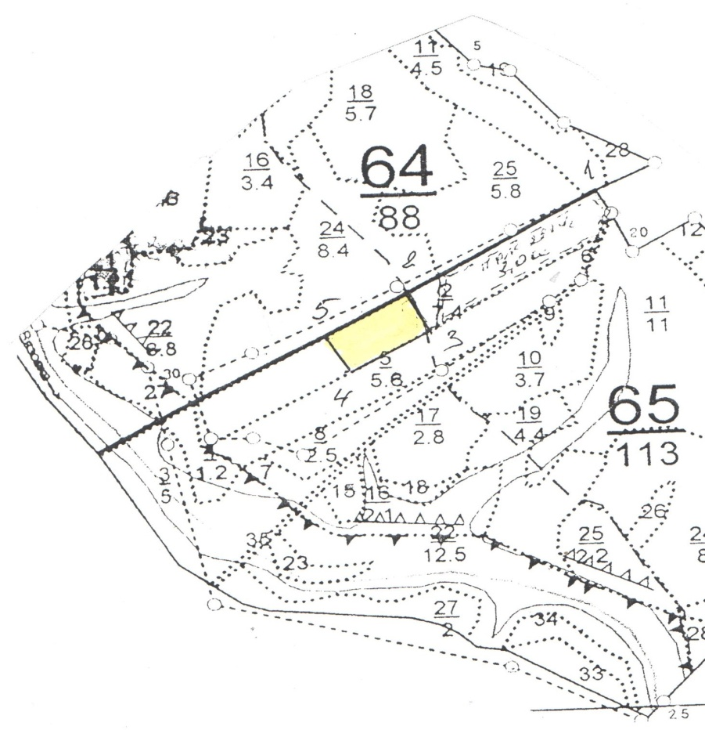

Проект составил: ___________________________

